**Задание № 3. Стр.22**

Наиболее ярким и современным положительным примером международных отношений нашей страны, является укрепление дружественных связей с Китаем. Между Россией и Китаем, уже более 3 лет устанавливаются торгово-дружественные отношения. Россия надеется на дальнейшее сотрудничество с этой страной.

На сегодняшний день, к сожалению, отрицательных явлений в международных отношениях больше, чем положительных. Это обуславливается, прежде всего, военными конфликтами и спорами вокруг Украины и Сирии, допинговым скандалом между странами, не перестающее соперничество между США и Россией.

Победа Российских и Сирийских ВС над терроризмом в Сирии, ослабила положение США на международной арене.

**Задание №8.**

Территория Удмуртской Республики, находится в приволжском федеральном округе, в Предуралье. По ее территории протекает река Кама, крупнейший приток матушки Волги. Не менее красивы пейзажи рек Вятки и Чепцы. «Родниковый край», так называют свою родину Удмурты.

Сочетание природных ресурсов и красивейших пейзажей, сформировала предпосылки для формирования рекреационно-лечебных территорий. Одним из известных является санаторий-курорт «Варзи-Ятчи», славится Увинский район своими лечебными водами, Селычка.

К рекреационно-спортивным территориям можно отнести территории, которые в некоторой степени являются визитной карточкой Удмуртии: горнолыжный комплекс в природном парке «Нечкинский», спортивный комплекс имени 4-х кратной олимпийской чемпионки по лыжам, база отдыха Чекерил. На перечисленных территориях часто проводятся мероприятия всероссийского масштаба.

Рекреационно-познавательных территорий в Удмуртии более чем достаточно. Она славится музеем М.Т. Калашникова, создателя легендарного оружия мирового масштаба, родиной П.И. Чайковского. История и обычаи Республики превращают ее в центр познавательного туризма: религиозные места, гастрономические путешествия, старый купеческий город Сарапул и многое другое делают Удмуртию привлекательной для туристов.



**Задание №7 (дополнительное)**

1. Дело в том, что страны США, Канада, Новая Зеландия и Южной Африки, в основном, заселялись переселенцами из Великобритании. Так же, в те времена, Великобритания вела торговлю со многими странами мира, потому английский язык уже считался языком международного общения.

Страны Бангладеш, Индия, Пакистан и многие другие, долгое время были колониями Великобритании, поэтому на территории этих стран распространен английский язык.

1. Распространение испанского языка по территории Латинской Америки, так же связана с колонизацией их, испанцами. Именно испанцы стали завоевателями этих стран.
2. Распространение арабского государства - Халифата и исламской религии по территории Северной Африки в 7 веке, стало причиной распространения арабского языка по территории стран Северной Африки.

**Задание №1. Стр. 118**

Таблица

Главные направления развития производства в эпоху НТР

|  |  |
| --- | --- |
| **Направление** | **Характеристика направления** |
| Компьютеризация | Насыщение всех сфер человеческой деятельности средствами ЭВМ |
| Комплексная автоматизация | Развитие роботостроения |
| Перестройка энергетического хозяйства | Использование альтернативных источников энергетики |
| Производство новых материалов | Производство новых материалов и их активное использование |
| Ускоренное развитие биотехнологии | Использование достижений биотехнологии в сельском хозяйстве, пищевой промышленности, защите окружающей среды |
| Космизация | Развитие аэрокосмической промышленности, появление новых машин, приборов, сплавов, которые нашли свое применение в некосмических отраслях. |

**Задание №1. Стр.170**

На рисунке 23 представлены изменения потребления энергетических ресурсов во времени. Взглянув на него, можно сделать вывод, что примерно до начала ХХ века, на планете преобладающим источником энергии был уголь, но уже в середине этого же века, главная роль переходит нефти и газу. Это связано с открытием и разработкой нефтяных и газовых месторождений. Их положение занимает главенствующее место и сейчас, но доля в энергетике снизилась за счет внедрения атомной энергетики и альтернативных источников энергии.

**Задание №6. Стр.217**

**По рис. 48 составьте таблицу «Агломерации – миллионеры» зарубежной Европы» и сравните отдельные страны по числу таких городов. Как вы думаете, можно ли утверждать, что в Зарубежной Европе наглядно проявляются три главные черты процесса урбанизации.**

Ответ:

|  |  |  |
| --- | --- | --- |
| **Название агломерации** | **Численность, млн. чел.** | **Страна** |
| Парижская | 10,89 | Франция |
| Лондонская | 9,58 | Великобритания |
| Рурская область | 7,3 | Германия |
| Мадрид | 6,08 | Испания |
| Милан | 5,24 | Италия |
| Барселона | 4,64 | Испания |
| Берлин | 3,96 | Германия |
| Рим | 3,81 | Италия |
| Неаполь | 3,72 | Италия |
| Афины | 3,5 | Греция |
| Киев | 2,8 | Украина |
| Лиссабон | 2,7 | Португалия |
| Катовице | 2,5 | Польша |
| Франкфурт | 2,3 | Германия |
| Бирмингем | 2,3 | Великобритания |
| Манчестер | 2,24 | Великобритания |
| Роттердам-Гаага | 2,1 | Нидерланды |
| Кельн-Бонн | 2,1 | Германия |

Как видно по таблице, наибольшее число агломераций-миллинеров в Зарбежной Европе распространено в Германии, Италии и Великобритании. Это крупные экономически развитые страны с высокой долей производства.

Несомненно, в городах Зарубежной Европы наблюдаются три главных общих черты урбанизации: увеличение концентрации населения в крупных городах, расползание городов и быстрый темп роста городского населения. Но, в последнее время существует тенденция к замедлению уровня урбанизации. Это связано скорее с субурбанизацией. Когда люди предпочитают жить в пригороде, а работать в крупных городах.

**Дополнительное:**

На морских побережьях находятся такие агломерации, как Рим и Барселона; в устьях рек – Лондон; вдали от морей, но на судоходных реках – Киев, Париж и т.д.; вдали от море – Берлин, Милан, Мадрид и т.д.

**Задание №8. Стр.267**

Таблица

Характеристика населения Китая

|  |  |
| --- | --- |
| **Численность, тип воспроизводства населения, демографическая политика** | Китай самая многочисленная страна в мире. На 2016 год население Китая составляет 1,38 млрд. человек. Обладает вторым типом воспроизводства населения. |
| **Половозрастная структура населения. Численность работоспособного населения.** | Наибольшую долю в половозрастной пирамиде, занимают мужчины. В Китае – мужчина имеет высокий статус.  Возрастная структура: 0 – 14 лет:17,08%; 15-24: 13,82%; 25-54: 47,95%; 55-64:11,14%; 65 и старше: 10,01% |
| **Национальный (этнический состав населения)** | Китай считается многонациональной страной. Всего в стране более 50 видов национальностей. Наибольшая часть среди населения – ханьцы. Они проживают в основном на восточной части Китая. |
| **Социально-классовый состав населения** | При изучении социальной структуры населения Китая, необходимо учитывать, что на сегодняшний день, общество страны находится в переходной стадии. Классовый состав населения потерпел изменения, так как были проведены экономические реформы.  Основными классами населения поднебесной, являются: чиновники, рабочие, крупные бизнесмены, наемные рабочие, представители малого и среднего бизнеса, крестьяне, интеллигенция. |
| **Основные черты размещения населения. Влияние миграций на размещение населения.** | По территории страны, население размещено крайне неравномерно, так как вся основная часть населения (около 90%) размещается всего на 1/3 территории. |
| **Уровни, темпы и формы урбанизации, главные города и городские агломерации.** | Китай – среднеурбанизированная страна. Не смотря на то, что на территории страны находятся крупнейшие агломерации мира, УУ составляет чуть более 50%. Но наблюдаются высокие темпы роста городского населения. Крупные агломерации страны и мира: Шанхай с населением более 23 миллионов и Пекин около 20 млн.человек. |
| **Сельское расселение** | Наблюдается резкое сокращение сельского населения |
| **Общий вывод, перспективы роста населения и обеспеченности трудовыми ресурсами.** | На сегодняшний день демографическая ситуация в Китае меняется. Известно, что ее главный принцип «одна семья-один ребенок» был отменен. Это связано с тем, что в последнее время стала наблюдаться тенденция к старению населения и следовательно уменьшению трудовых ресурсов.  Так же в Китае наблюдается преобладание доли мужчин. Объясняется это более высоким статусом мужчин, чем у женщин. |

**Задание 8. Стр.291**

«Сахельская трагедия» - это период засухи, которая продолжалась с 1968 по 1973 год (практически 5 лет!). Эта трагедия спровоцировала голод в странах Африки, от которого скончалось большое количество населения. В результате пятилетней засухи изменились и ландшафты местности, а, следовательно, поменялась структура здешних экосистем. Чтобы впредь не повторялась массовая гибель людей в таких ситуациях, государствам всегда необходимо иметь некоторое количество запаса продовольствия, воды, денежных средств, а так же создавать больше искусственных источников воды.

**Задание №2. Стр. 323**

Таблица

Крупнейшие агломерации США

|  |  |  |  |
| --- | --- | --- | --- |
| **Агломерация** | **Площадь / доля площади страны, %** | **Население / доля населения страны, %** | **Плотность населения** |
| Нью-Йорк | 34,4 тыс. км2 / 0,35% | 23,7 млн.чел. / 7,3 % | Около 720 чел/км2 |
| Лос-Анджелес | 88 тыс.км2 / 0,89% | 18,6 млн.чел / 5,6% | 210 чел/км2 |
| Чикаго | 28 тыс. км2 / 0,28% | 10 млн.чел / 3% | 500 чел/км2 |

Эти три агломерации США являются наиболее крупными не только в стране, но и в мире. По данным таблицы, самой густонаселенной и многочисленной, является агломерация города Нью-Йорк. Ее плотность населения (720 чел/км2) более чем в 20 раз больше средней плотности США (35 чел/км2).

Наибольшую площадь среди трех крупнейших агломераций, занимает Лос-Анджелес (88 тыс.км2). Поэтому, из трех – она имеет низкую плотность расселения.

**Задание №9. Стр.347** 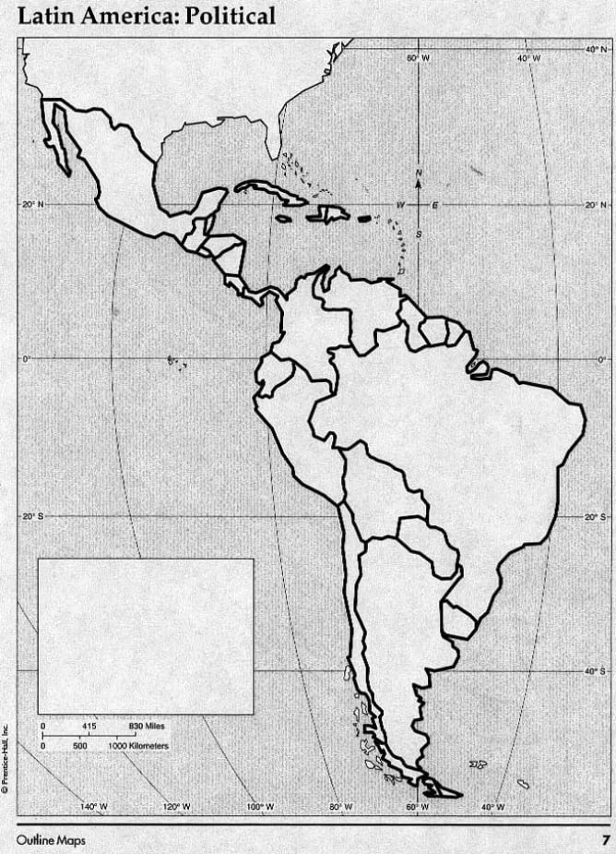

**Аргентина**

**Чили**

**Бразилия**

** Уругвай**

**Куба**

**Колумбия**

**Панама**

**Коста- Рика**

**Гондурас**

**Мексика**

- кофе

- какао-бобы

- сахар

- бананы

- пшеница

- мясо

- кукуруза

Причинами сложившейся на данной территории сельскохозяйственной специализации, являются климатический и ресурсный фактор, а именно, определенное количество осадков, длительность вегетативного периода, сложившиеся здесь почвы, характер температуры и т.д.).

**Задание 9. Стр. 373**

В последнее время, «головной болью» многих стран является факт таяния ледников и увеличения, в связи с этим, уровня Мирового Океана. Некоторые страны уже начали скрываться под водой. К примеру, уровень воды в Венеции становится выше. Первыми уйдут под воду островные государства, далее уже некоторые низменные побережья стран, к примеру США, Германия, Италия, Китай и Япония. По неподтвержденным данным, в этот список входит и часть Крымского полуострова.

Мировые ученые подсчитали, что от наводнения пострадают более 100 млн.человек по всей Земле.